МУНИЦИПАЛЬНОЕ БЮДЖЕТНОЕ ОБЩЕОБРАЗОВАТЕЛЬНОЕ УЧРЕЖДЕНИЕ НАЧАЛЬНАЯ ШКОЛА «ПРОГИМНАЗИЯ»

НОД по ФЭМП в старшей группе:
«В морское путешествие отправимся друзья!»

Разработал:
воспитатель
Гавришко Наталья Михайловна

г. Сургут
2020 год

Тема: «В морское путешествие отправимся, друзья!»

Образовательная область: Познавательное развитие. ФЭМП

Интеграция образовательных областей:
Физическое развитие» - двигательная деятельность;
«Социально – коммуникативное развитие» - игровая деятельность;
«Познавательное развитие» - познавательно-исследовательская деятельность;
«Речевое развитие» - коммуникативная деятельность;
«Художественно-эстетическое развитие» - развитие предпосылок ценностно-смыслового восприятия музыкальных произведений, мира природы; становление эстетического отношения к окружающему миру.

Программное содержание:
Цель: Закрепление математических знаний в игровой форме: морское путешествие на острова.

Образовательные задачи: формировать умение находить называть известные геометрические фигуры, находить похожие фигуры по форме и цвету. Познакомить с полукругом. Закрепить счет в пределах 5, учить соотносить количество с цифрой, упражнять в порядковом счёте. Закреплять практические навыки измерения объёма двух ёмкостей с помощью одной мерки, ориентировку в пространстве на своём теле, параметры величины «длинный – короткий»
Развивающие задачи: развивать память, мышление, речь
Воспитывающие задачи: воспитывать активность, познавательный интерес, самостоятельность.
Демонстрационный материал:
- морской транспорт: корабль из модулей.
- «змея» с изображением на спине геометрических фигур.
- кукла «Айболит»
- 5 игрушек-зверюшек
- цифры
- два одинаковых по объёму, но разные по ширине и высоте ведра с водой
- 1ведёрко для измерения объёма
- проектор и экран
- мультфильм «Катерок»
- Фуражка для капитана, штурвал

Раздаточный материал: геометрические фигуры.

Методы и приёмы: словесный, игровой, наглядный, практическая деятельность, исследовательская деятельность, здоровье сберегающие технологии.

Ход НОД:

1.Вводная часть. Организационный момент.
Воспитатель: - Ребята, мы с вами сейчас отправимся в увлекательное морское путешествие. Нас ждут интересные приключения и испытания. Вы готовы к морскому путешествию? Тогда в путь!
- Вот наш корабль, посмотрите какой он большой, все поместимся, вместе веселей путешествовать, тем более что во время путешествия с нами могут случиться невероятные приключения.
- Вы готовы к отплытию? Тогда получите билеты на кораблик.
(Раздаю детям цветные геометрические фигуры)
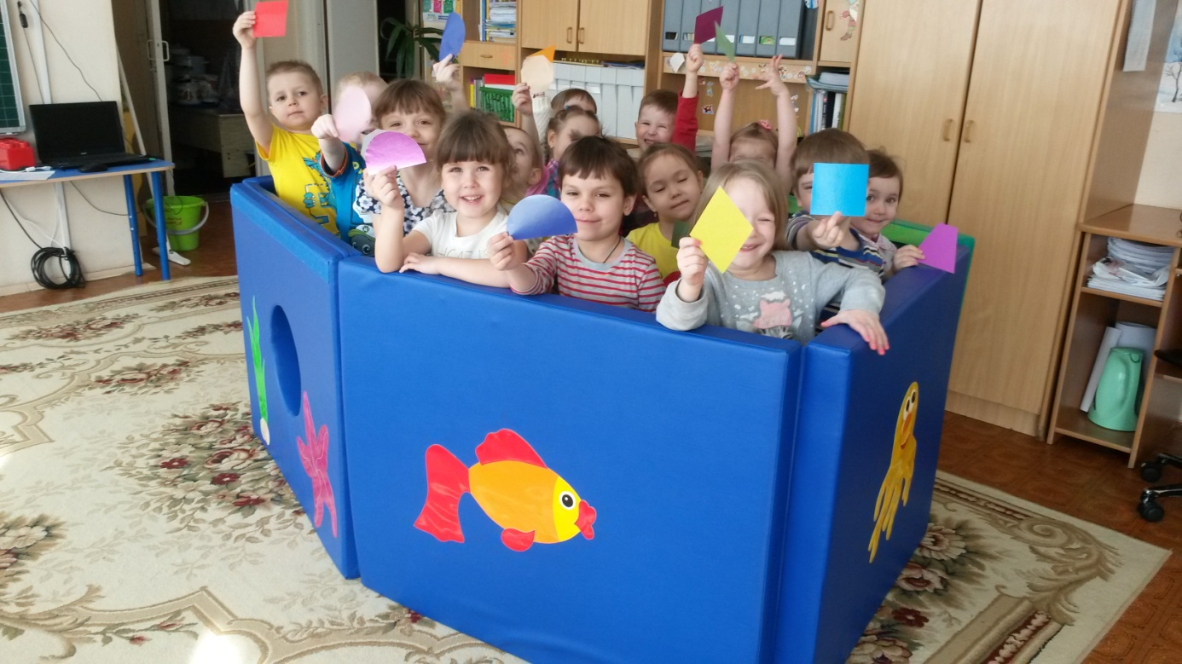
- Теперь вы юнги, а я ваш капитан. (Звучит гудок корабля) Поплыли в море! (музыкальное сопровождение «В морское путешествие отправимся друзья!»)
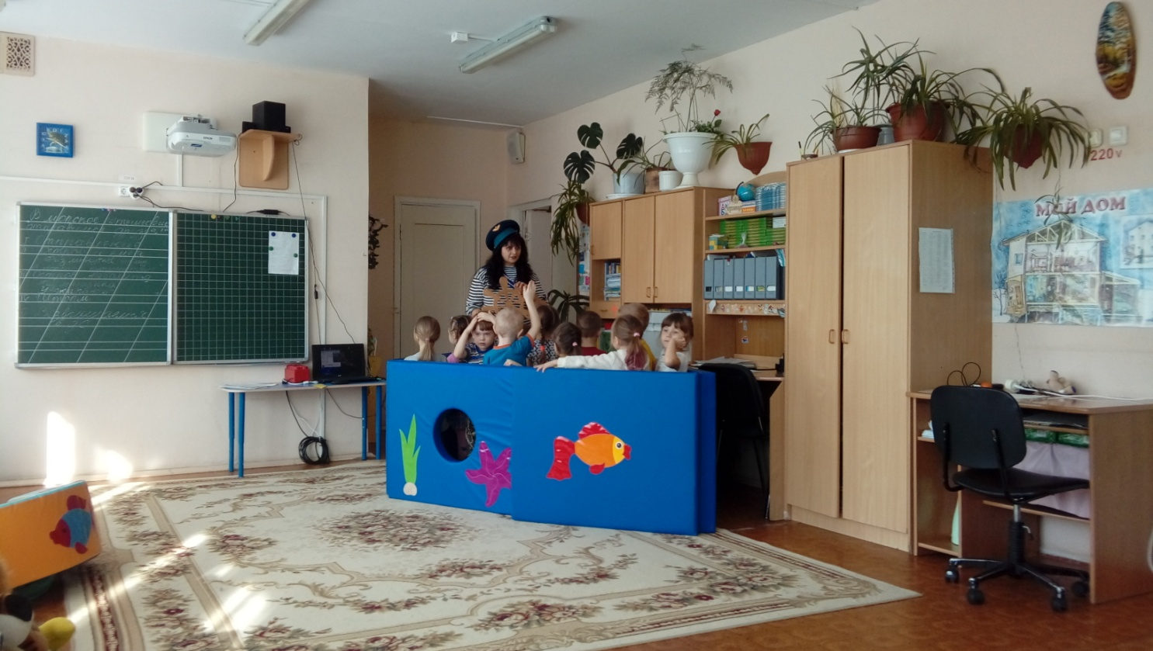
2.Основная часть.
Вот наш первый остров. Посмотрим, какое задание он нам приготовил.
Нас на этом острове встречают две змеи. Давайте мы их сравним.
Дети приходят к выводу что змеи отличаются размером. Закрепляем понятия «длинный – короткий»

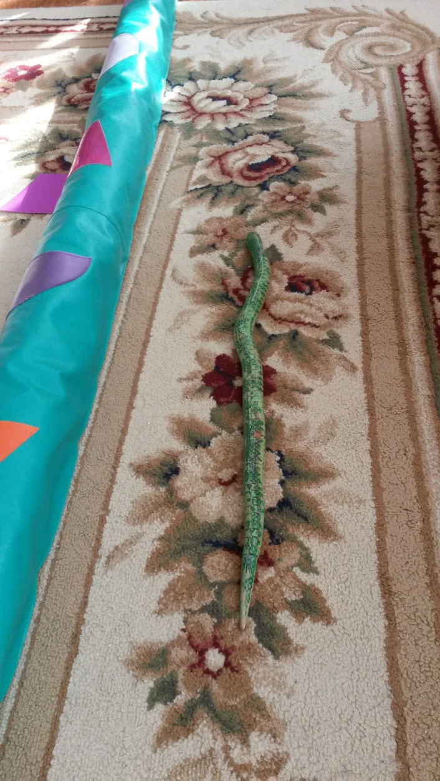
Змея длинная не простая, она сейчас проверит ваши билеты. Обратите внимание, что изображено на спине у змеи?
(Геометрические фигуры)
Змея: Я вас не пропущу дальше в путешествие, пока не проверю ваши билеты. Какие фигуры изображены на моей спине!
Воспитатель: Ребята, давайте посмотрим какие геометрические фигуры мы видим.
(Дети называют все геометрические фигуры, которые изображены на спине змеи)
Змея: а теперь вы должны свои «билетики» положить радом с такой же геометрической фигурой, как у меня на спине.
Обращаю внимание детей на новую геометрическую фигуру «полукруг», используя ножницы, показываю, как получается из круга два полукруга. Закрепляем название фигуры: полукруг.
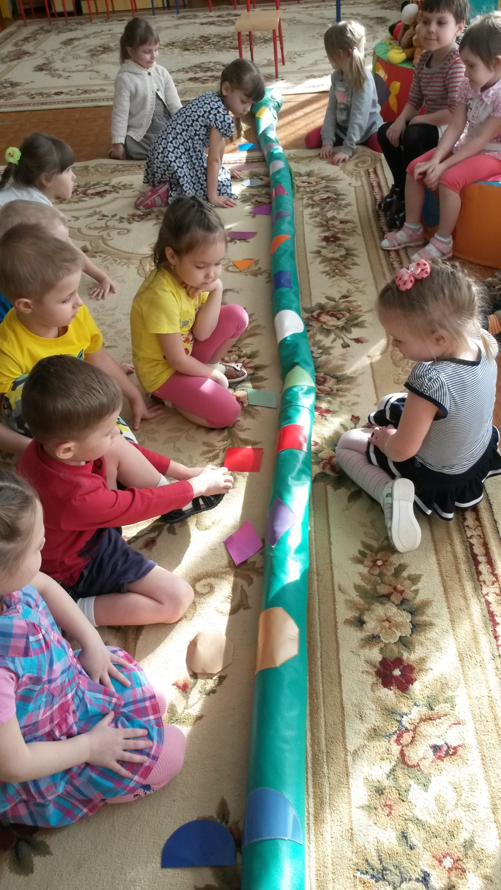

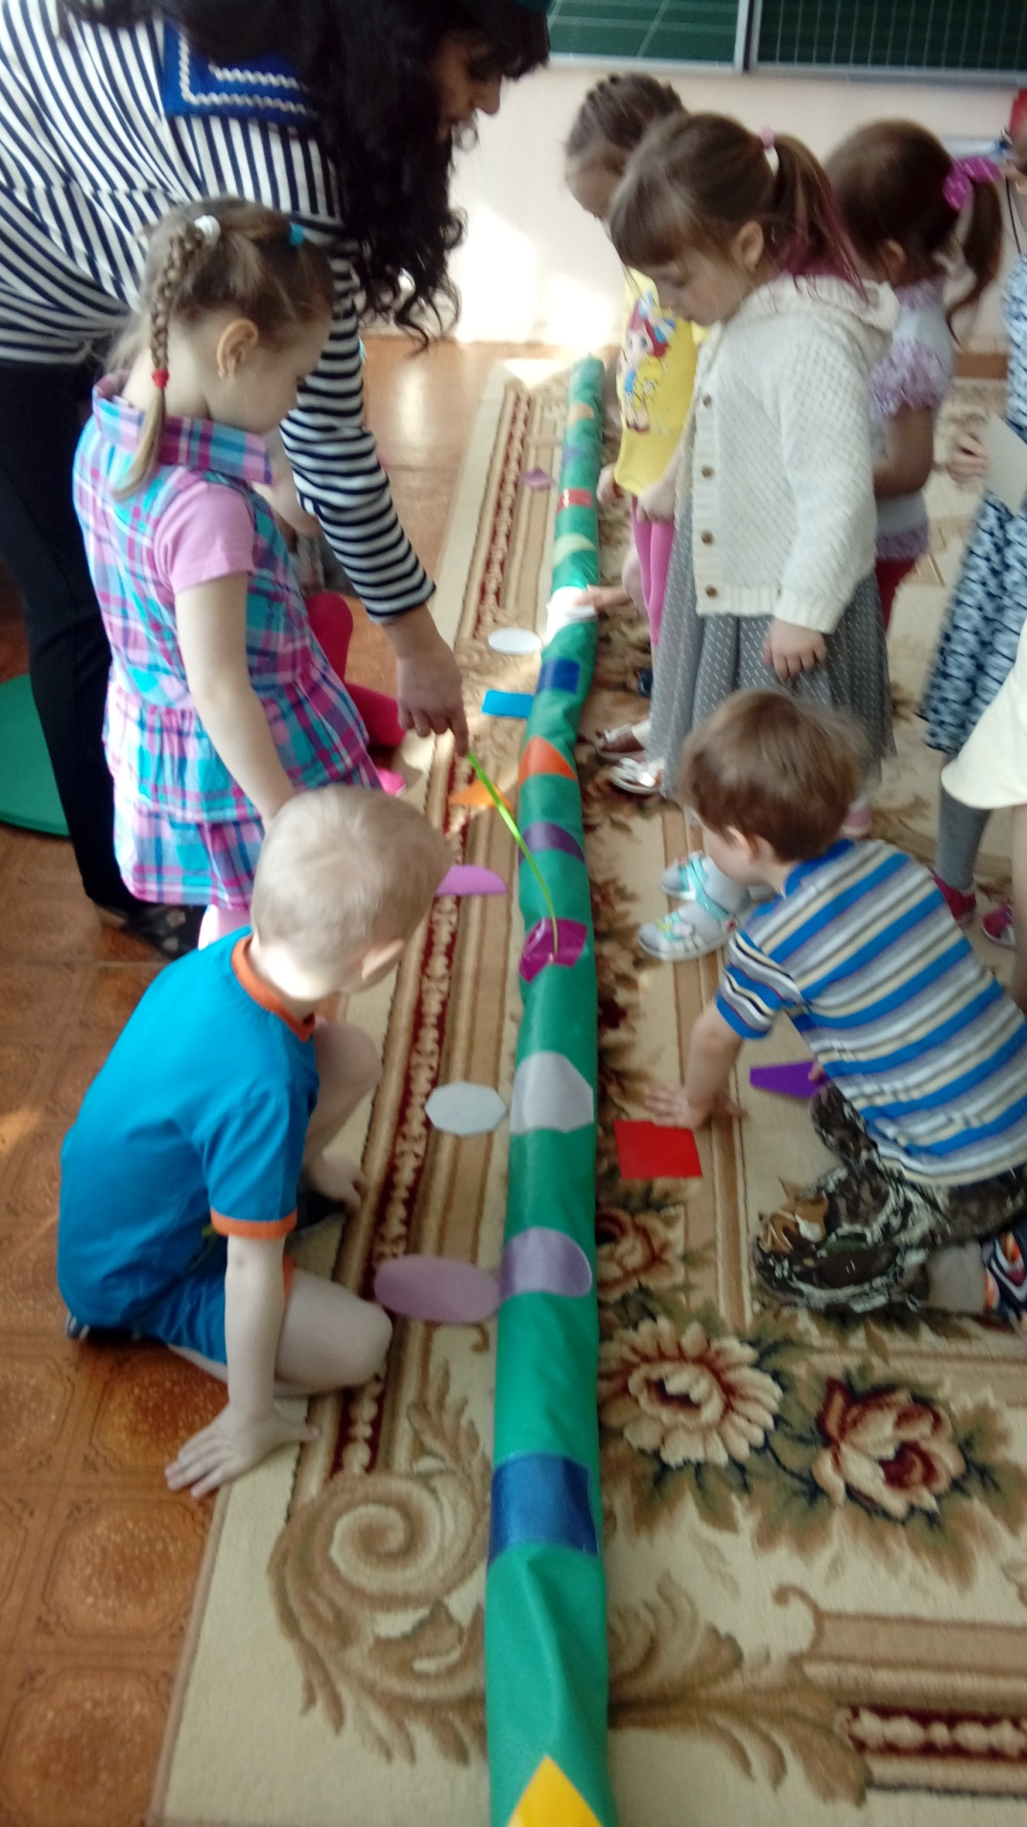

- Молодцы, ребята, справились с заданием. Звучит гудок корабля, и мы плывем дальше. Выходим в открытое море. Сейчас мы немного поиграем.
Физкультминутка в корабле под музыкальное сопровождение
В морское путешествие отправимся друзья! (хлопаем в ладоши)
Увидим, неизвестные мы бухты и моря (прикладываем руку козырьком ко лбу, наклоны)
Пройдём по океанам (шагаем на месте)
Рукой помашем странам (приветственные взмахи руками)
С отважным капитаном нам штормы нипочём! (прыжки на месте)

Воспитатель: Молодцы, ребята. Всем внимание, вот мы и приплыли на следующий остров. А тут живёт доктор Айболит.

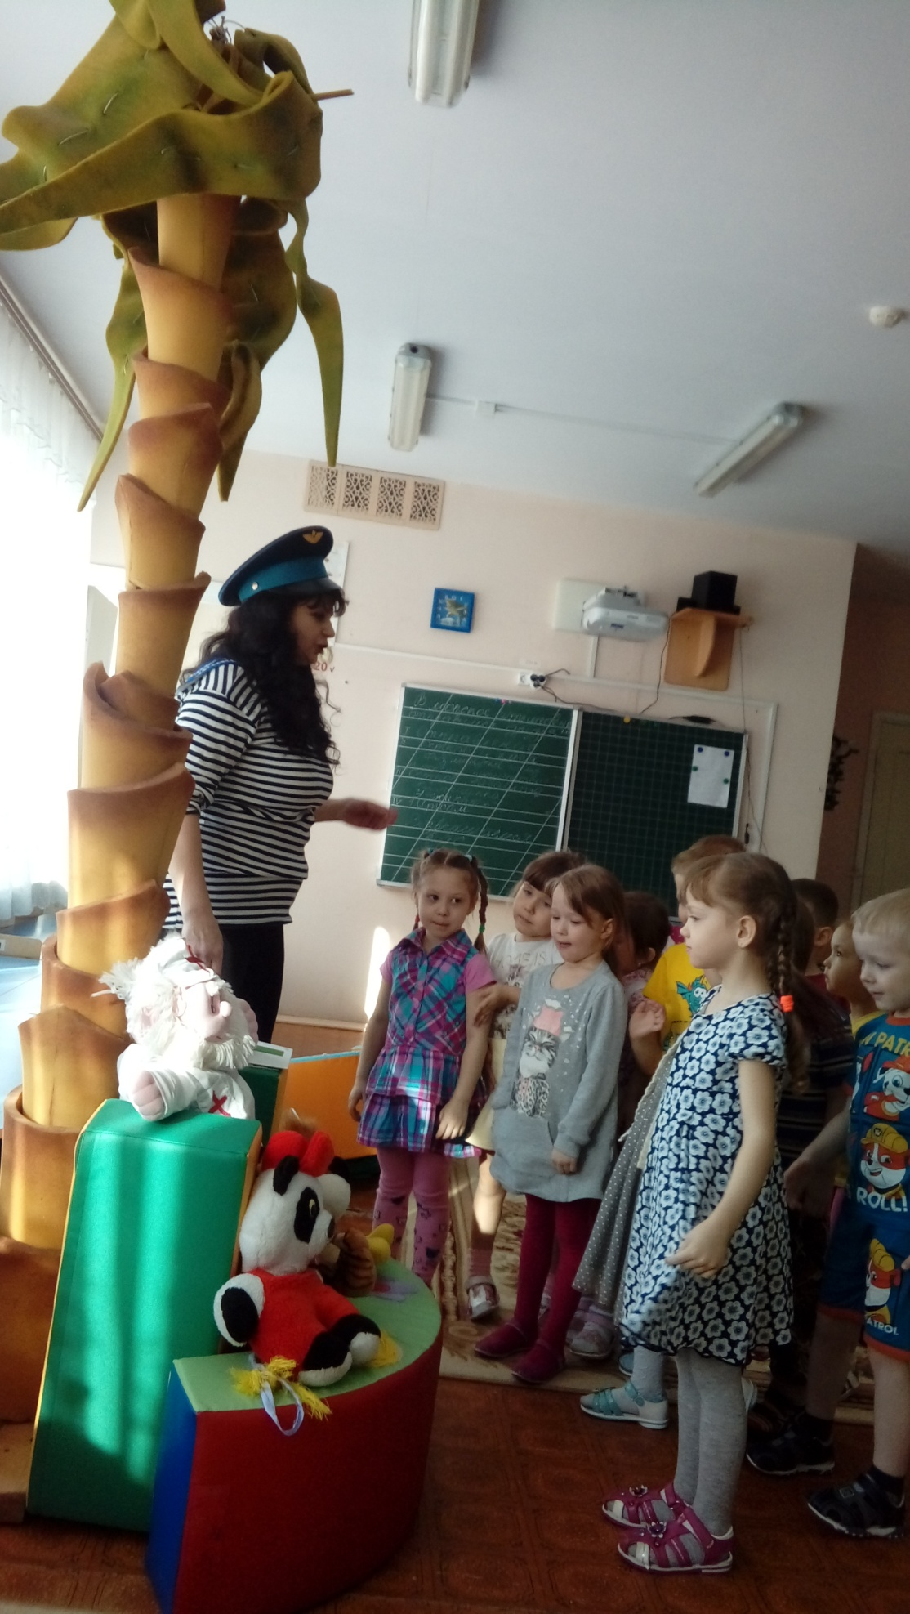

- Поздоровайтесь с ним!
- Ребята, а кого лечит доктор Айболит? (Зверей)
Добрый доктор Айболит, он под деревом сидит,
Приходи к нему лечиться и корова и волчица,
И жучок, и червячок и медведица.
Всех излечит, исцелит добрый доктор Айболит! (К.Чуковский)
- Какие звери пришли к доктору Айболиту? (Рядом с Айболитом расположены 5 игрушечных зверей, дети называют их)
- Кто первый? (Лев) Какая по порядку обезьяна? (вторая) Кто третий?
Дети называют порядковым счётом всех зверей.
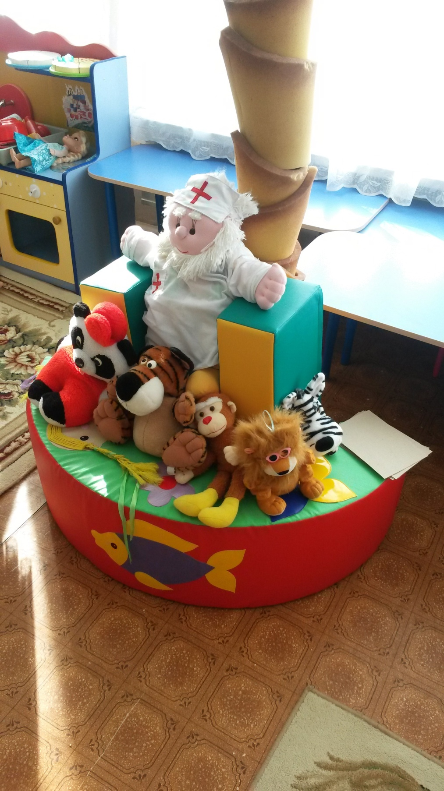

Я предлагаю вам игру «Найди нужную цифру»! Каждому животному необходимо найти соответствующую прямому счёту цифру. ( Дети в разброс находят каждому животному нужную цифру)
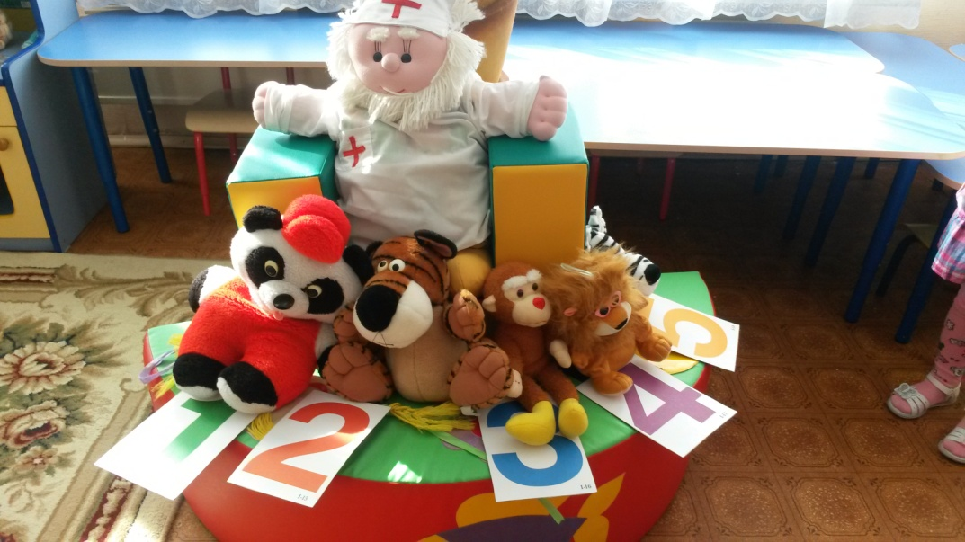
Вижу ребята, вы любите играть и у вас это очень хорошо получается! А сейчас игра «Кого не стало?» (Дети закрывают глаза, воспитатель прячет одну из игрушек, ребята должны назвать, кого не стало, и каким по порядку она стояла)
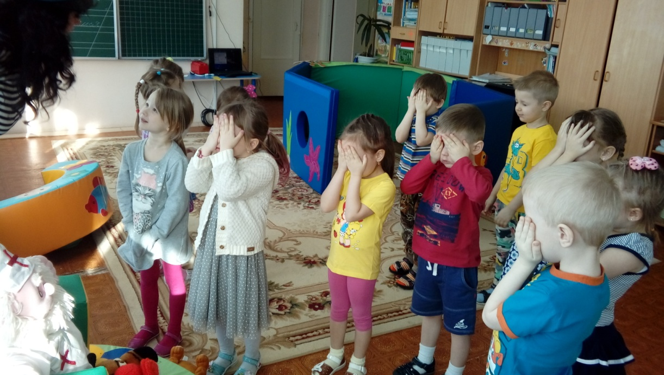
Предлагаю Музыкальную разминку - игра «У жирафов пятна!»
У жирафов пятна пятнышки везде:
на лбу, ушах, на шее, на локтях,
есть на носах, на животах, коленях и носках.
У слонов есть складки, складочки везде:
на лбу, ушах, на шее, на локтях, есть на носах,
на животах, коленях и носках.
У котяток шёрстка шёрсточка везде:
на лбу, ушах, на шее, на локтях, есть на носах,
на животах, коленях и носках.
А у зебры есть полоски, есть полосочки везде:
на лбу, ушах, на шее, на локтях, есть на носах,
на животах, коленях и носках.
(Дети показывают на своём теле)
-Молодцы! Справились с заданием! Давайте попрощаемся с Айболитом и его друзьями. А мы плывем дальше.

Воспитатель: Молодцы ребята! Все справились с заданием. Звучит гудок. Плывем дальше.
Обратите внимание, вы слышите? (звучит фонограмма шторма). Начался шторм и сильный дождь! Хорошо, что он быстро закончился, но наш кораблик немного наполнился водой.
У меня есть два ведра, давайте соберём воду с корабля, чтобы мы могли дальше плыть.
Воспитатель достаёт два ведра воды одинаковых по объёму, но разных по форме. – Ребята, как вы думаете, в каком ведре воды больше? (Варианты детей)
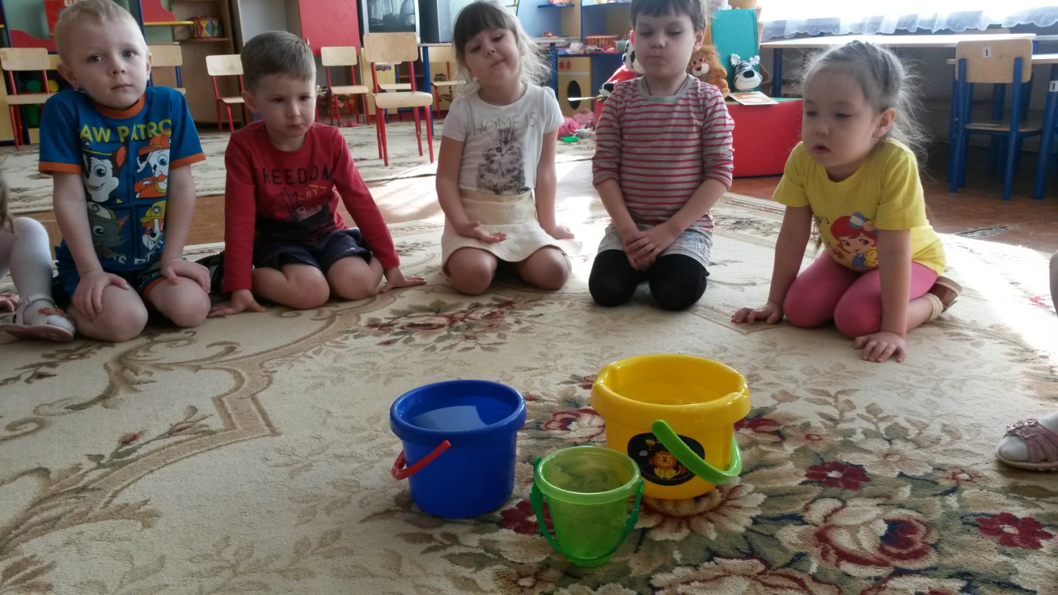
Предлагаю вам узнать, сколько воды в каждом ведре при помощи измерения одним ведёрком.
Вместе с воспитателем дети решают, что жидкость из каждого ведра надо измерить меркой, сравнить количество мерок.
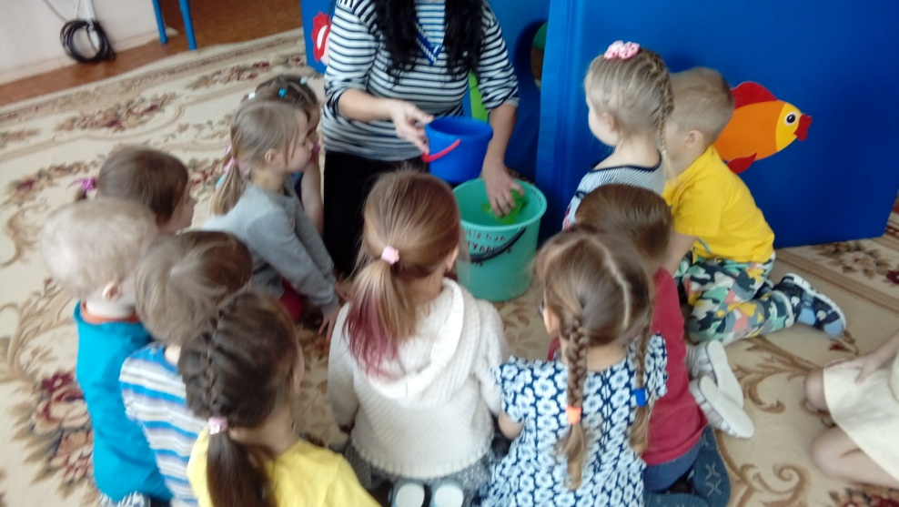
В результате измерения дети приходят к выводу, что объём воды в ведрах можно измерить только одинаковыми мерками.
Дети: ведра одинаковые, потому что в каждом их них было по 4 мерных ведёрка. Их объём был одинаковый, несмотря на видимую разницу.

3.Заключительная часть. Подведение итогов. Рефлексия (обобщение воспитателя, анализ НОД):

Воспитатель: А сейчас мы возвращаемся в наш корабль, чтобы вернуться в наш любимый детский сад. (фрагмент мультфильма «Катерок» на экране.)
Воспитатель: Вот мы и вернулись в нашу группу. Куда мы сегодня отправились ребята? Скажите, пожалуйста, вам понравилось наше путешествие? Что интересного вы увидели? Что нового узнали? Что больше всего понравилось? Мне было очень приятно плыть с вами по морю. Вы молодцы. В следующий раз мы отправимся в путешествие на воздушном шаре. А сейчас попрощаемся с гостями.
(НОД заканчивается)

